Licenciada de Windows

Visual Studio 2019 Gratis Community Edition

MVC 5

Net 4.7.2

C# 7.3

Sql Server 2016

IIS Docker

https://medium.com/56kcloud/how-to-get-started-with-iis-on-docker-8e93b0779663

Instalación del SDK o el runtime de .NET en Ubuntu
https://learn.microsoft.com/es-es/dotnet/core/install/linux-ubuntu-install?tabs=dotnet8

Tutorial: Creación de una aplicación de consola de .NET con Visual Studio Code
https://learn.microsoft.com/es-es/dotnet/core/tutorials/with-visual-studio-code?pivots=dotnet-8-0

Plantilla General usuarios,

Proyecto en sí se copiaron los archivos proyecto

Insumos los registras la unidad o el investigador y debe ser aprobado.

Módulos

- Registro de convocatoria
- Selecciona la convocatoria

Revisar el modelo.

Flujo

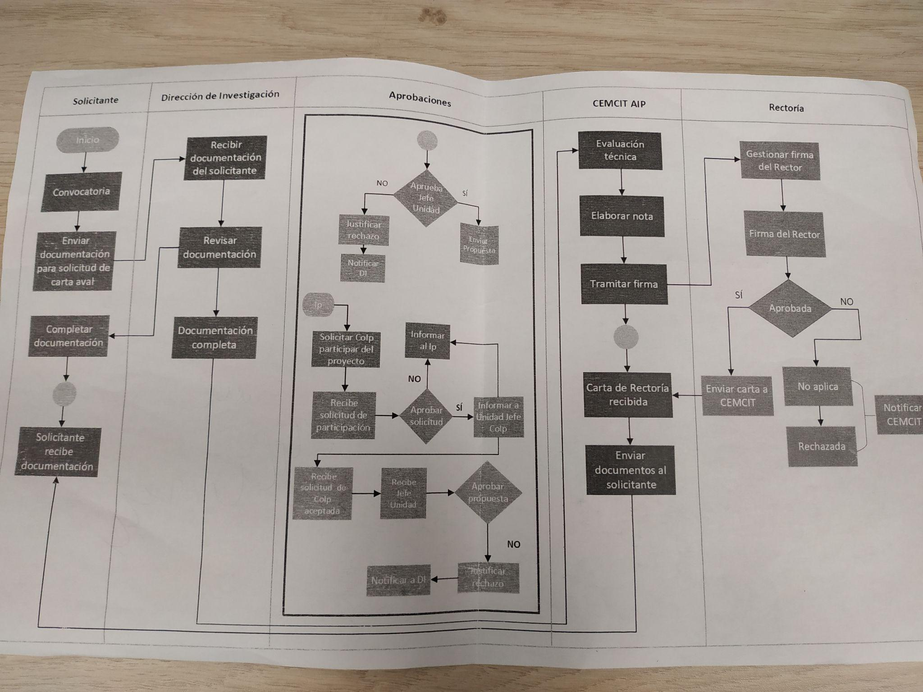

Modelo

